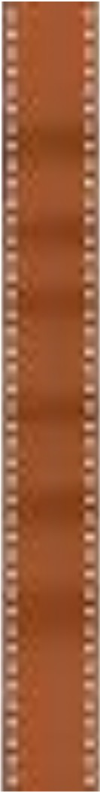 **EDMUNDO JUAN ARMAS CARMONA**



Ciudadano mexicano Con domicilio actual en C.298ª No.105 Col. El Coyol Gustavo A. Madero

celular 55 2509 6575

logo face

edmundoarmas@prodigy.net.mx Eddy carmona

CURSOS: Apreciación y Sensibilización Fotográfica. Centro Cultural de Arte Contemporáneo. De agosto a noviembre del 1999

Diplomado en escritura cinematográfica

Imparte: **Guillermo Arriaga**

Universidad Intercontinental (UIC) 14 y 15 de octubre 2011

HABILIDADES: MANEJO DE CAMARAS DV CAM, BETA CAM, AGDV100, P2, XLI, XL2, 7 Y 5 D, ETC. ILUMINACIÓN Y CHROMA KEY. POST: FINAL CUT, PHOTOSHOP, AUDITION.ADEMÁS: ACTUACION, LOCUCIÓN Y DOBLAJE.

SHORT FILM

**“LA CASONA DE LOS VITRALES”** PROGRAMA MODERNIZA

(GUIÓN, DIRECCIÓN, POST)

Largometraje Independiente

“**MAL AMADOS”** ganador en el

Festival Internacional de

Cine Independiente de N.Y.

Mejor Película, Mejor dirección

Labor: Fotografía y

Cámara AGOSTO 2006

ARTEPEPANblancochico

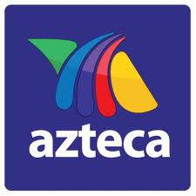

**Azteca Zacatecas Camarógrafo y Floor Manager Abril 2011 octubre 2012**

|  |  |
| --- | --- |
| alta | Cliente: ***CRUZ AZUL*** Video Institucional, Huatulco marzo 2006 |
| Progreso No. 205_6 Col. Escandón  México. DF. 52723348 |  |
| burst | Cliente: ***STAR SHOES***(Omega Films) Dirección y fotografía capsula de 20” agosto del 2005 | |
| Anillo Periférico No.5472 Col Villa Olímpica 56650970 | Cliente: ***CREATIVE***  Levantamiento de imagen durante el recorrido por municipios dentro de la campaña electoral de **Enrique Peña Nieto** | |
|  | Cliente: ***SPORT WORLD***, Reality “Evolution Challenge” seis semanas de seguimiento mayo 2005 | |

|  |  |
| --- | --- |
| todo en fideo | Cliente: ***TELCEL*** Circuito Cerrado en dos cierres de año celebrados en el Centro Cultural Banamex en diciembre del 2005 y del 2006 |
| Av. Cafetales No. 28-43, Col Granjas Coapa Del. Tlalpan 5673 4697 | Cliente: ***NEXTEL*** Levantamiento de imagen y Cto. Cerrado en tres de sus convenciones regionales sedes: Huatulco, Mazatlán, y Veracruz. Septiembre del 2004 y octubre del 2005. |
|  | Cliente: ***COTEMAR*** (Ciudad del Carmen Campeche) fotografía aérea sobre plataformas petroleras para video institucional. |
|  | Cliente: ***GDF*** Cto. Cerrado y Switcheo en el Zócalo Capitalino el día 16 de septiembre del 2004. |
|  | Cliente: ***SAMSUNG*** Cobertura del paso de la Antorcha Olímpica por el DF, junio del 2004 |

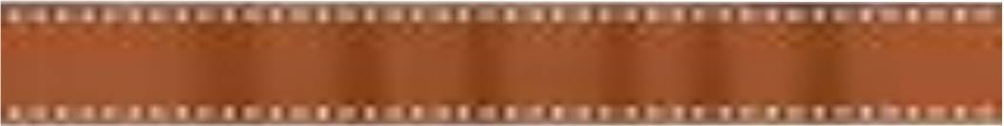

**© JUNIO MMXVI CDMX**